ANÁLISIS DE PELIGROS Y RIESGOS EN LA ELABORACION DE ÓRTESIS Y PRÓTESIS PARA DIRECTIVOS Y FUNCIONARIOS DE LA EMPRESA ORTOPÉDICA SAN CARLOS DEL QUINDIO, PARA EL AÑO 2020

PRESENTA:

Candidata al título profesional

Gestión de la Seguridad y la Salud Laboral

SÁNCHEZ VARGAS MARÍA ALEJANDRA

ASESOR:

Ft. Esp. Candidata a Magister en Prevención de Riesgos Laborales

Tutor /Asesor de Consultoría

MÓNICA MARÍA QUIROZ RUBIANO.

INSTITUCIÓN UNIVERSITARIA POLITÉCNICO GRANCOLOMBIANO

ESCUELA DE PSICOLOGÍA, TALENTO HUMANO Y SOCIEDAD

FACULTAD DE SOCIEDAD, CULTURA Y CREATIVIDAD

PROGRAMA PROFESIONAL EN GESTION DE LA SEGURIDAD Y LA SALUD LABORAL

ARMENIA, JUNIO DE 2020.

**Tabla de contenido**

**Pág.**

Resumen IV

Summary V

Introducción 1

Justificación 4

Objetivos 5

Objetivo general …….5

Objetivos específicos 5

Estado del Arte 6

Marco Teórico 7

Diseño metodológico 10

Resultados 13

Conclusiones 16

Referencias 17

Anexos 21

**Lista de Ilustraciones**

*Ilustración 1*. Área de atención del paciente que ingresa a valoración. Fuente: Elaboración propia 21

Ilustración 2. Adaptación de Órtesis y Prótesis para el Paciente 21

Ilustración 3. Valoración del paciente y toma de medidas 22

Ilustración 4. Área de Laboratorio 22

Ilustración 5. Ensamble de piezas 23

Ilustración 7. Formato Plan de Trabajo 2020 25

**Lista de tablas**

Tabla 1. Cargos en la empresa y números de trabajadores………………………………21

# **Resumen**

El presente documento está enmarcado en la consultoría realizada a la empresa ORTOPEDICA SAN CARLOS DEL QUINDIO dedicada a la elaboración y comercialización de Órtesis y Prótesis el cual tienen como objetivo identificar los posibles Peligros y Riesgos existente en cada una de las áreas y lograr de esta manera establecer e implementar medidas de intervención que logre mitigar los posibles accidentes de trabajo y enfermedad laboral. Considerando que toda empresa debe incluir dentro de su componente empresarial el Sistema de Gestión de Seguridad y Salud en el trabajo establecido en el decreto 1072 de 2015, durante el desarrollo de esta consultoría me he remitido realizar un análisis del contexto empresarial, mediante la aplicación de análisis de riesgos por oficio y autoevaluación al SG-SST para conocer el estado de cumplimiento. Con esta información se busca conocer más a fondo como los funcionarios efectúan los procesos desde el área de laboratorio hasta la comercial, que tipo de actividades tienen mayor exposición a unos riesgos y como las medidas de intervención una vez establecidas ayudan a un ambiente de trabajo más seguro. Los resultados de este análisis de podrán ver reflejados en los indicadores del sistema y en la auditoria anual que la empresa debe implementar anualmente, así como lo establece la normativa legal vigente, además esto ayudara a validar los impactos positivos que se obtienen al tener el compromiso con el SG-SST y podrán seguir cumpliendo con el ciclo PHVA.

**Palabras Claves:** Peligros, riesgos, intervención, accidentes, sistemas de gestión

# **Summary**

This document is framed in the consultancy carried out to the company ORTOPEDICA SAN CARLOS DEL QUINDÍO, dedicated to the elaboration and commercialization of Orthoses and Prostheses which aim to identify the possible risks and dangers existing in each one of the areas and achieve in this way establish and implement intervention measures to mitigate possible accidents at work and occupational disease. Considering that every company must include within its business component the Health and Safety Management System at work established in Decree 1072 of 2015, during the development of this consultancy I have referred to carry out an analysis of the business context, by applying risk analysis by trade and self-evaluation to the SG-SST to know the status of compliance. With this information, we seek to learn more about how officials carry out the processes from the laboratory area to the commercial area, what type of activities have greater exposure to risks and how the intervention measures once established help a work environment. safer. The results of this analysis can be seen reflected in the system indicators and in the annual audit that the company must implement annually, as established by current legal regulations, in addition this will help to validate the positive impacts obtained by having the commitment with the SG-SST and they will be able to continue complying with the PHVA cycle.

**Key Words:** Dangers, risks, intervention, accidents, management systems

# **Introducción**

La Seguridad y Salud laboral es un proceso sistemático que actualmente ha tomado mucho valor en el país con la aplicación de algunas normas que lo hacen de obligatorio cumplimiento para las empresas, las cuales carecen de profesionales con la competencia para el desarrollo del SG-SST ya que ellos por su conocimiento logran identificar evaluar y controlar los factores de riesgo relacionados a las actividades que se desempeñan analizando así instalaciones, maquinas, equipos puestos de trabajo y condiciones del entorno. El SG-SST como se indica anteriormente es de obligatorio cumplimiento así lo exige el Decreto 1072 de 2015 Libro 2, Parte 2, Titulo 4, Capitulo 6. Pero para el año 2019 el Ministerio del Trabajo (2019) Afirma “656 pymes y sector agropecuario se beneficiaran con nuevas exigencias del SG-SST”. Debido a que se estableció una nueva Resolución la 0312 de 2019 la cual establece la aplicación de estándares mínimos para la empresas de acuerdo al número de trabajadores y nivel de riesgo, ya que las cifras de incumplimiento a este requisito son altas, pues los empresarios lo ven como un gasto mas no una inversión y las aseguradoras de riesgos laborales son quienes resaltan el impacto negativo la falta de prevención. EL TIEMPO (2018) afirma “por cada cien pesos que ingresaron a la ARL, sesenta pesos fueron para cubrir siniestros de los trabajadores”

Así mismo los eventos generados dentro y fuera del ambiente laboral, han generado impacto pero siguen siendo más frecuentes los producidos durante la jornada de trabajo, marcando fuerte en el país. Durante el año 2017 se desplegaron cada día 1.800 de esos accidentes, analizando que la cifra es más baja a la obtenida en el año 2016 en un 6,5 %, aquí se vio reflejado el costo en el que incidieron las Administradoras de Riesgos Laborales (ARL) para prestar una atención se realzó un 12,1 % cifra real en el año (Garcia, 2017).

De acuerdo a este análisis ORTOPEDICA SAN CARLOS DEL QUINDIO, se acoge a este resolución estableciendo 7 estándares mínimos para el cumplimiento del SG-SST sin dejar a un lado el Decreto, lo que busca la empresa es empezar a diseñar la matriz de IPEVR, medidas de intervención para la mitigación de los mismos, realizar evaluaciones medico ocupacionales, establecer plan de trabajo anual y su cronograma de capacitación con la necesidad principal de mitigar los posibles riesgos que puedan afectar la salud de los trabajadores, dar cumplimiento a los requisitos normativos y contar con un ambiente laboral eurítmico. De aquí la necesidad de realizar la consultoría aplicando el conocimiento adquirido durante el proceso de aprendizaje de mi carrera (Cepeda, 2016, p.13)

* **Planteamiento del Problema**

**¿Qué aspectos positivos implica identificar peligros y riesgos en la elaboración de Órtesis y Prótesis en la empresa Ortopédica del Quindío, durante el año 2020?**

Ortopédica SAN CARLOS DEL QUINDIO, se reconoce en el mercado como la única en la región que se dedicada a la elaboración de Órtesis y Prótesis, equipos que contribuyen a aliviar la calidad de vida de los pacientes con condiciones especiales. En la que se cuenta con profesionales altamente capacitados en el desarrollo y adaptación de Órtesis y Prótesis. De aquí surge la penuria de diseñar el SG-SST cumpliendo con los estándares mínimos de la resolución 0312 de 2019, evidenciando mediante documentos las medidas de intervención que siempre se han tomado en la empresa con un enfoque basado en la técnica profesional.

* **Formulación del problema**

En este proyecto de investigación se pretenden abordar los lineamientos y obligaciones en cuando al desarrollo del SGSST para la organización ORTOPEDICA SAN CARLOS DEL QUINDIO, se tienen evidencias que la empresa actualmente ha vendido desarrollando actividades tendientes a la mitigación de los peligros y riesgos como son el suministro de elementos de protección personal, capacitaciones en diferentes riesgos e instalación de medidas de ingeniería sin tener un sistema diseñado y pues en marcha.

De acuerdo a este análisis se decidió realizar una autoevaluación al SG-SST de acuerdo a la resolución 0312 de 2019 del Ministerio del Trabajo, aplicando los 6º estándares que esta contiene, para lo cual se obtuvo un porcentaje del 47% de cumplimiento lo cual arroja un resultado negativo. Partiendo de este diagnóstico inicial se inicia con la necesidad de dar cumplimiento a los requisitos normativos, basados en los 7 estándares de la resolución en mención, inicialmente y una vez se esté dando cumplimientos a estos ir evolucionando y estableciendo los lineamientos del Decreto 1072 de 2015 del Ministerio del Trabajo.

El compromiso de los trabajadores se debe fundamentar en el entendimiento total y completo de la intención organizacional del SGSST con el fin de obtener el compromiso colectivo. La herramienta valiosa con la que cuenta el investigador es el uso del caos creativo (Que incluye las ambigüedades naturales que se generan del trabajo en equipo), para producir una nueva teoría que responda en forma amplia y satisfactoria al problema (Beltrán, Valencia, Alarcón, Segura, Díaz, 2017, p.6)

De esta manera se ha realizado un análisis de riesgos por oficio en el cual es el instrumento y foco para identificar los posibles riesgos de exposición, así mismo son entrevistados cada uno de los funcionarios teniendo una información más exacta del ambiente laboral. Esto ayuda a generar un diagnóstico más preciso al investigador para el desarrollo del proyecto

# **Justificación**

Todos en algún momento en el trayecto de la vida, hemos incursionado en el ámbito laboral como empleados o empleadores y de aquí parte la importancia de cuidarnos. Durante el análisis efectuado para esta consultoría he podido concluir que el proceso laboral puede alterar de manera positiva o negativa en las condiciones de salud de los funcionarios. Si contamos con organizaciones responsables que se comprometen a mitigar los diferentes riesgos, tendremos calidad de vida y una gestión integral al 100% con trabajadores conformes y comprometidos a cuidar de ellos y de la empresa, en cambio sí, tenemos empresas en las cuales se evidencia la ausencia de compromiso, el bajo interés por la salud de los funcionarios y el incumplimiento a los requisitos normativos como es, colocando un ejemplo, la entrega de Elementos de Protección Personal, pues es una organización que la tasa de accidentalidad puede ser alta e incluso el proceso productivo tiende a disminuir por la inconformidad de los funcionarios. En Colombia y en todos los países la SST, es de obligatorio cumplimiento, resaltando que cada país diseña sus propias normas, guías etc., haciendo necesario que cada empresa implemente de acuerdo a la necesidad de ella, para que sean más competitivas, y logren reducir la accidentalidad lo cual genera un retroceso en caso de presentarse un evento con un funcionario o quizás un evento negativo por las condiciones de seguridad en la empresa. (Hernández, H. Monterrosa, F. y Muñoz, D.2017)

Es así que para ORTOPEDICA SAN CARLOS prevalece la salud de los trabajadores y se ha comprometido a establecer los lineamientos plasmados en el plan de trabajo anual, desarrollando estrategias de prevención, cumpliendo a cabalidad cada uno de las recomendaciones establecidas y comprometidos con la prevención de los riesgos (Biológicos, Físicos, Químicos, Condiciones de Seguridad, Psicosociales y Naturales) (Sarabia, 2014, pp.9-10).

# **Objetivos**

## **Objetivo general**

## Identificar los peligros y riesgos existentes en cada una de las áreas de la empresa ORTOPEDICA SAN CARLOS DEL QUINDIO logrando de esta manera la aplicación de medidas de intervención que mitiguen los posibles accidentes de trabajo y enfermedad laboral.

## **Objetivos específicos**

1. Identificar mediante análisis de riesgos por oficio las actividades designadas a cada funcionario evaluando sus puestos de trabajo.
2. Diseñar la matriz de IPEVR de la empresa ORTOPEDICA SAN CARLOS DEL QUINDIO.
3. Establecer las medias de intervención para cada uno de los peligros identificados y planificarlas en el plan de trabajo anual del año 2020.
4. Divulgar a los funcionarios en análisis de los peligros y riesgos a los cuales están expuestos y cuál es el proceso de mitigación.

# **Estado del Arte**

Para la prevención de loa accidentes y enfermedades laborales es importe reconocer los ambientes labores y el desarrollo de las activades en los mismos.

Desde el punto de vista económico los AT originan perdidas vinculadas de manera directa o indirecta con daños materiales en instalaciones y generan gastos por conceptos de hospitalización y rehabilitación. La prevención de los AT se jerarquiza a partir de sus causas: factores humanos, técnicos y organizacionales. (Robaina, 2014, p 4).

La aplicación de medias educativas que se establecieron en esta investigación arrojo un resultado positivo, el objetivo basado en el comportamiento de los accidentes, la disposición de medias de intervención, ayudaron a generar los correctivos necesarios para un ambiente laboral sano reduciendo los índices de accidentalidad.

La conexión que existe en el proyecto de investigación de “ Robaina”, es la búsqueda de mitigar los accidentes laborales en las empresas independientemente de la actividad económica que se ejerce, cada empresa utiliza la metodología adecuada, pero lo que prevalece es la prevención de los peligros y riesgos, La implementación para la mitigación e influir en los trabajadores la cultura de prevención.

En el desarrollo de la investigación de la determinación de factores de peligro referentes con la accidentabilidad de miembros superiores en funcionarios de una organización refresquera,se analizan los resultados positivos que se generar al realizar un reconocimiento de los riesgos manufactureros. En este documento se plasman las pérdidas económicas y humanas que puede surgir al no contemplar medias preventivas que mitiguen la propagación de ATyEL. A medida que pasa el tiempo y luego de materializado un riesgo, se exige evaluar cada uno factores de riesgo y gestionar su seguimiento con el fin de prevenir la ocurrencia nuevamente.

En este artículo existe más afinidad en cuanto al desarrollo del proyecto en la empresa ORTOPEDICA SAN CARLOS DELQUINDIO, ya que se centra en el desarrollo de procesos manufactureros y los riesgos contemplados se relacionan. Pérez, Sánchez, González, Oliva , Peón (2012) concluye “los factores de riesgo generados y materializados son a causa de no implementar medias de intervención una vez identidades los riesgos, así como la ausencia de capacitación de entrega de EPP, cual se puede ejecutar de acuerdo al plan de trabajo que se establezca en la empresa alineado con la matriz de IPEVR” .

De acuerdo a este análisis, esta investigación de tipo documental genera que sea un estudio preciso, consecuente y enfocado a tener claridad en la búsqueda de herramientas nuevas que den un aporte significativo a los procesos de SST para las empresas.

# **Marco Teórico**

La SST ha tenido una evolución histórica y epistemológica en la cual se ha logrado integrar el término salud – trabajo, buscando intensificar la necesidad de prevención de los riesgos laborales. La historia de la SST ha tenido diversos cambios a medias que han trascurrido las épocas, debido a los cambios políticos, económicos y sociales, pero todos encaminados a la prevención de los accidentes y enfermedades laborales (Carvajal y Molano, 2012, p.159). Así mismo encontramos al padre de la Medicina del trabajo y de la salud ocupacional Bernardino Ramazzini, creando su primera obra titulada “De morbis Artificum Diatriba (Disertación acerca de las enfermedades de los trabajadores o tratado de las enfermedades de los artesanos en las traducciones españolas), esto lo incentivo a inquirir diversas patologías que afectaban a los trabajadores de alguna u otra forma en el ámbito laboral. Durante su desarrollo científico de dio cuenta de las condiciones insalubres en que algunos profesionales Vivian dentro del entorno laboral, para lo cual denuncio esta práctica y decidió hacer un paréntesis para mitigar que estaba pasando, instaurando medidas de intervención como la propuesta de Elementos de Protección Personal, Ergonomía y demás intervención en pro del bienestar del trabajor ( Valencia,2018)

Durante el desarrollo de la medicina de la medicina del trabajo, poco a poco se fue incluyendo un concepto más acertado denominado Seguridad y Salud en el trabajo, proporcionando un consolidado de actividades que buscan un mismo fin y es el bienestar y calidad de vida de los trabajadores, quienes se vuelven fichas claves para la evolución de las condiciones del ambiente del trabajo.

De esta manera desde el enfoque de nuestro país Colombia, el Sistema General de Seguridad Social integral se encamina en la prevención y promoción de la salud, y el Sistema General de Riesgos Laborales hace hincapié en la amparo del trabajador; buscando que se cuenten con condiciones condesciendes, apropiadas y en un espacio laboral donde se mitigue cualquier condición que genere riesgo, causando un posible accidente o enfermedad laboral. Desde la alta dirección se hace necesario que se generen alternativas para la identificación de los posibles riesgos en una organización para ellos se ha consultado diferentes métodos y se evidencia que en el campo nacional e internacional existen diversas metodologías algunas que se centran en deliberación intangibles de los trabajadores, inclusive procedimientos cuantitativos que manejan métodos estadísticos para fijar frecuencias. Por tal razón de acuerdo a los variación de compuestos de las metodologías para identificación de peligros, análisis y evaluación, de los riesgos, la metodología existente más completa es la Guía Técnica Colombiana para la Identificación de Peligros, Valoración de los Riesgos en Seguridad y Salud Ocupacional GTC 45 del 2012 (Beltrán y Murcia, 2016. p 30-37).

De aquí la necesidad de que en este proyecto de consultoría se muestre una mirada diferente a las empresas de la importancia de la Seguridad y Salud en el Trabajo, admitiendo la responsabilidad que recae en los empresarios con el recurso humano siendo este el principal componente para que los procesos productivos sean llevados a cabo de manera integral y con calidad en los mismos, por esta razón las empresas se deben preocupar con las condiciones de salud y la mitigación del riesgo de los funcionarios, Fuentes (2003) “así como en 1954 se conformó el comité nacional para la mitigación de accidentes CONALPRA el cual en 1958 tuvo variación en el nombre y se llamó Consejo Colombiano de Seguridad industrial”(p.28). Teniendo como misión las tareas de signo investigativo y técnico para el observación de los riesgos. Existen Diversas teorías subjetivas como en las que el funcionario por su condición de prestar un servicio en la empresa ya está expuesto a lesiones o enfermedades laborales dentro de su cargo pero los accidentes no solo se originan por el factor humano si no también el organizacional.

La identificación de los peligros y riesgos son la base fundamental para el desarrollo estructural y de aplicación en el SG-SST, defiendo estos conceptos tenemos que el Riesgo, combinación de la probabilidad de que suceda algo peligroso por la gravedad del año que podría ocasionar dicho suceso. Peligro, Fuente, situación o acto con potencial de daño en términos de enfermedad o lesión a las personas, o una combinación de éstos (GTC 45, 2015, p.15).

Para las empresa la implementación del SG-SST no es nada fácil ya que se generan gastos económicos y contratación de personal con la competencia para el desarrollo, pero con la implementación de los lineamientos de la resolución 0312 de 2019, la empresa puede tener una persona de la misma planta de funcionarios que realice el curso virtual de las 50 horas y pueda administrar el SG-SST, esto hace alusión a que podrá realizar las actividades propuestas en el plan de trabajo y dar seguimiento.

Como resultado final esta investigación, se fundamenta en la necesidad de conocer los riesgos intervenirlos de tal forma que se puedan mitigar y/o eliminar. Creando el trabajo decente y formar así mismo contribuyendo al cumplimento normativo en el país. (Ortega, Rodríguez y Hernández, 2016).

# **Diseño metodológico**

La investigación realizada busca concebir evidencias que generen un aporte significativo a la implementación de los SG-SST en las empresas enfocando este proyecto al análisis de los peligros y riesgos de la empresa ORTOPEDICA SAN CARLOS DEL QUINDIO, dedicada a la elaboración de Órtesis y Prótesis en función de ayudas mecánicas para personas con algún grado de discapacidad, la cual cuenta con laboratorio y local comercial ubicada en el municipio de Armenia, cuenta con una planta de trabajadores que oscilan entre los 9 y 10 calificados para ejercer las actividades encomendadas.

1. Diseño de la Investigación:

En este desarrollo investigativo se tomó como referencia el estudio cualitativo , permitiendo recolectar información mediante conversaciones, inspecciones visuales y documentos con los que actualmente cuenta la empresa y lo que se puede averiguar en bibliotecas, libros, revistas virtuales permitiendo integrar los procesos de SST en la empresa, buscando así el cumplimiento del requisito legal normativo establecido en el Decreto 1072 de 2015 del Ministerio del Trabajo, el cual indica en su artículo 2.2.4.6.1 Objeto y campo de aplicación.

“El presente capítulo tiene por objeto definir las directrices de obligatorio cumplimiento para implementar el Sistema de Gestión de la Seguridad y Salud en el Trabajo (SG-SST), que deben ser aplicadas por todos los empleadores públicos y privados, los contratantes de personal bajo modalidad de contrato civil, comercial o administrativo, las organizaciones de economía solidaria y del sector cooperativo, las empresas de servicios temporales y tener cobertura sobre los trabajadores dependientes, contratistas, trabajadores cooperados y los trabajadores en misión” ( Ministerio del Trabajo, 2015, p.85).

Este tipo de investigación genera acercamiento con el personal de tal manera que se sientan parte del proceso expresando situaciones que se presentan y poder conocer cuáles son los posibles riesgos de un ATyEL .Por esto la, la investigación cualitativa genera un enfoque Amigable que acoge la población objeto y nos permite generar aspectos nuevos para el estudio y su objetivo.

Cabe resaltar que en el método cualitativo es importante ser inductivo en el desarrollo del proyecto ya que es una característica de este, permitiendo transigencia en el desarrollo estructural del proyecto estudio. De igual forma en el diseño cualitativo se utiliza un estudio descriptivo Buscando conocer los comportamientos de los funcionarios desde sus puestos de trabajo, activades propias los cargos y tareas no rutinarias encomendadas. (Núñez, 2015, p. 57)

De acuerdo a esta descripción es pertinente comentar que para esta investigación se tuvo en cuenta el análisis de cada uno de los puestos de trabajo mediante un formato llamado Análisis de Riesgo Por Oficio siendo la primera información suministrada y clave para la investigación la cual tuvo una duración de una semana medida . A medias que se diligenciaba se generaba la entrevista con el personal y toma de fotografías. La observación y recolección de datos proporcionó información minuciosa para estructurar la matriz de IPEVR con sus las medidas de intervención propuestas la cuales se podrán plasmar en el plan de trabajo 2020, y ejecutarlas periódicamente logando así dar cumplimiento al requisito normativo de la Resolución 0312 de 2029 y el Decreto 1072 de 2015, ambas del Ministerio del Trabajo. Se analizando la documentación existente desarrollada por parte del personal administrativo en SST como son los procedimientos para la elaboración de las prótesis (material a utilizar, herramientas, maquinaria, duración del proceso y el resultado final) Esto generó en la investigación deducir que la empresa ya venía implementando técnicas de Seguridad debido a que la elaboración de este producto es exigente y monitoreado por las entidades de salud (Prieto, 2017, p.11-15). Se realizaron 3 fases para el desarrollo de este proyecto

1. Conocimiento de la actividad económica de la empresa, enfocado al proceso de laboratorio elaboración de Órtesis y Prótesis, esto se llevó a cabo por medio de una socialización con los expertos técnicos Ortopedistas, quienes técnicamente dieron a conocer de qué se trata dicho proceso, los riesgos y los aspectos positivos como resultado de esta labor.
2. Inspección a los puestos de trabajo, mediante formato Análisis de Riesgo por Oficio, en el cual se plasman las activades, zona, cargo, horas de trabajo, rutinario o no rutinaria, herramientas equipos y/o maquinaria a utilizar y resultado final.
3. Información documentada con los procesos y procedimientos que se realizan en la empresa, como se llevan a cabo cuales son los lineamientos y dentro del contexto laboral cuales son las responsabilidades de cada cargo, así mismo el análisis visual del comportamiento de cada uno de los funcionarios durante la visita.

La información recolectada para el proyecto de investigación fue suministrada confidencial y legalmente por el Representante legal de la empresa. Resultado de esta información fue la estructura de la Matriz de IPEVR, con las medias de intervención a planificar en el plan de trabajo anual 2020.

# **Resultados**

# Se presentará de manera cualitativa y/o cuantitativa el análisis de los datos coherente con el diseño de investigación. Usar APA para tablas y figuras.

1. Durante el desarrollo de este proyecto de investigación, para la identificaron de los peligros y riesgos se diligencio el formato Análisis de Riesgo por Oficio (ARO) el cual genero una manera más dinámica de conocer cada uno de riesgos, clasificarlos de acuerdo al agente y establecer medidas que sean aptas para darle continuidad a la prevención. Ver anexo 1

Se realizó inspección en las instalaciones, realizando registro fotográfico de las áreas, máquinas y equipos existentes en la empresa

2. Se recopilo la información de los procedimientos establecidos para la elaboración de Órtesis y Prótesis, analizando el paso a paso de su desarrollo logrando identificarlos riesgos que se generan del proceso complementando las medidas de intervención que desde la parte de Salud, son de obligatorio cumplimiento.

En la siguiente tabla se relaciona el número de trabajadores y los cargos que se desempeñan en la empresa

Tabla 1.

|  |  |  |
| --- | --- | --- |
| *Cargos en la empresa y números de trabajadores* | | |
|  | | |
| No | Cargos | Número de trabajadores |
| 1 | Gerente | 1 |
| 2 | Administrador | 1 |
| 3 | Coordinadora de SIG | 1 |
| 4 | Técnico Auxiliar en la elaboración de Órtesis y Prótesis | 1 |
| 5 | Auxiliar de apoyo en laboratorio de Órtesis y Prótesis | 1 |
| 6 | Auxiliar Administrativa | 1 |
| 7 | Auxiliar Administrativa de ventas | 2 |
| 8 | Auxiliar Administrativa de atención al cliente | 1 |

# Fuente: Elaboración propia

# **Conclusiones**

Se identificaron los Peligros y Riesgos en materia de SST, para cada uno de los cargos y áreas de la empresa los cuales fueron plasmados en un documento denominado Matriz de Identificación de Peligros Evaluación y valoración del riesgo, la cual cuenta con el procedimiento para su desarrollo. (ANEXO D). Matriz de IPEVR.

Se diseña la estructura del Plan de Trabajo con el fin de establecer las medidas de intervención resultado de la IPEVR, el cual puede implementarse en el segundo semestre del año 2020, así mismo podrá utilizarse como herramienta anual. (ANEXO C) Estructura de Plan de Trabajo.

Se plantea un instructivo de divulgación con las medidas de intervención plasmadas de acuerdo a la MIPEVR, buscando así que los trabajadores de la empresa ORTOPEDICA SAN CARLOS DEL QUINDIO, conozcan cada uno de los riesgos y creen cultura en prevención, aplicando dichas intervenciones. (ANEXO E) Instructivo Ilustrativo de las medidas de intervención a implementar.

# **Referencias**

- Beltrán, D., Valencia, C., Alarcón, S., Segura, G. y Díaz, P. (2017) *Trabajo colaborativo fase 6 y 7 diplomado de profundización en gerencia del talento humano* (diplomado de profundización en gerencia del talento humano). Universidad Nacional Abierta y a Distancia, Bogotá, Colombia.

-Cavanzo, S. (2003) *Evolución histórica de la salud ocupacional y sus principales efectos en el sistema colombiano* Universidad de la Sabana (tesis de grado). Bogotá D.C, Colombia.

-Ministerio del Trabajo (2019). *Resolución 0312 del 2019 Por la cual se definen los Estándares Mínimos del Sistema de Gestión de la Seguridad y Salud en el Trabajo SG-SST.* Bogotá D.C: Ministerio del Trabajo.

-Navas, E. (2012) *Prevención de los riesgos derivados de las condiciones de seguridad*). Málaga, España: Editorial ICB, SL (Interconsulting Bureau S.L) <https://ebookcentral-proquest-com.loginbiblio.poligran.edu.co>

-Pérez, M., Sánchez, A., González., Oliva, L., Peón, E. (2012) Diagnóstico de factores de riesgo relacionados con la accidentabilidad de mano en trabajadores de una empresa refresquera. *Medicina y Seguridad del Trabajo,* 58(226), 13-26. https://dx.doi.org/10.4321/S0465-546X2012000100003

- García, C. (03 de marzo de 2018). En el 2017 cada dia se accidentaron 1.800 personas en su trabajo. *EL TIEMPO.* Recuperado de <https://www.eltiempo.com/economia/sectores/panorama-de-los-accidentes-de-trabajo-en-colombia-en-2017-189464>

- ICONTEC, (2015) *Guía para la identificación de los peligros y la valoración de los riesgos en seguridad y Salud ocupacional.* Recuperado de <https://idrd.gov.co/sitio/idrd/sites/default/files/imagenes/gtc450.pdf>

- Ortega, A., Rodríguez, R. & Hernández, H. (2017). *Importancia de la seguridad de los trabajadores en el cumplimiento de procesos, procedimientos y funciones.* Revista Academia & Derecho, 8 (14), 155-176

- Robaina, A. (2017). *Método para prevenir riesgos de accidentes del trabajo: Asport la habana 2003-2014*. Retrieved from <https://ebookcentral-proquest> com.loginbiblio.poligran.edu.co

- Sarabia, C. (2014). *Gestión de riesgos laborales en la fábrica de dovelas del proyecto hidroeléctrico coca codo sinclair: manual de seguridad* (Tesis de grado). Universidad Nacional de Chimborazo, Riobamba, Ecuador. http://dspace.unach.edu.ec/handle/51000/458

- Prieto, J. (2017). *Identificación de peligros y evaluación de riesgos en el área de salud mental de auxiliares de enfermería de la clínica de medicina física y rehabilitación fray Bartolomé de las casas bajo la guía técnica colombiana 45 de 2012* (proyecto d grado). Universidad distrital francisco José de Caldas facultad de ingeniería, Bogotá, Colombia. <http://hdl.handle.net/11349/7802>

- Carvajal. y Molano. (2012). Aportes de los Sistemas de Gestión en Prevención de Riesgos Laborales a la Gestión de la Seguridad y Salud en el Trabajo. *Movimiento científico. Revista ibero americana. 6* (2), 158 -174. Recuperado de http:// Dialnet-AporteDeLosSistemasDeGestionEnPrevencionDeRiesgosL-4781915.pd

- Valencia, L. (02 de FEBRERO de 2018). Bernardino Ramazzini, el padre de la Medicina del Trabajo. REVISTA DE HISTORIA. Recuperado de <https://revistadehistoria.es/bernardino-ramazzini-medicina-trabajo/#:~:text=El%20m%C3%A9dico%20renacentista%20Bernardino%20Ramazzini,de%20la%20Medicina%20del%20Trabajo.>

- Beltrán, C. y Murcia, J. (2016). Métodos para identificación de peligros, análisis, evaluación y tratamiento de los riesgos en Colombia. *Revista Ingeniería, Matemáticas y Ciencias de la información, 3*(6), 30-37. Recuperado de <http://ojs.urepublicana.edu.co/index.php/ingenieria/article/view/320/289>

- Ministerio del Trabajo (2015). *Decreto 1072 del 2015 Por medio del cual se expide el Decreto Único Reglamentario del Sector Trabajo.* Bogotá D.C: Ministerio del Trabajo.

- Núñez, N. (2015).*Mirada a la formación ciudadana a partir de la experiencia del equipo directivo y profesores del colegio Monte Tabor y Nazaret* (magister en gestión y dirección educacional).Universidad Alberto Hurtado, Santiago de Chile. <https://repositorio.uahurtado.cl/bitstream/handle/11242/7894/MGDENu%C3%B1ezS.pdf?sequence=1&isAllowed=y>

- Hernández, H. Monterrosa, F. y Muñoz, D. (2017) Cultura de Prevencion para la Seguridad y Salud en el Trabajo en el Ámbito Colombiano. *ADVOCATUS, 14*(28), 35-43. <https://revistas.unilibre.edu.co/index.php/advocatus/article/view/889/689>

- Cepeda, N. (2016) *Importancia de la identificación de peligros, valoración de los riesgos y determinación de los controles en el área de cocina caliente en restaurantes de caja de compensación familiar en la ciudad de Bogotá* (Ensayo par aptar por el título en administración de la seguridad y salud ocupacional) Universidad Militar Nueva Granada, Bogotá, Colombia. <https://repository.unimilitar.edu.co/bitstream/handle/10654/14407/CepedaAvilaNelsonIvan2016.pdf.pdf;jsessionid=2FD9BF6BAD4F2B5CA0BDAB616612A775?sequence=1>

- FENALCO. (2017) *Sistema de Gestión de la Seguridad y Salud en el Trabajo SGSST* Recuperado de <https://fenalcoquindio.com.co/sistema-de-gestion-de-seguridad-y-salud-en-el-trabajo-sgsst/>

- García, M y Granada, A. (2012). *La inspección de la seguridad y salud en el trabajo en el nuevo contexto de las relaciones de trabajo. Salud de los Trabajadores*, 20(2), 205-213. Recuperado en 03 de junio de 2020, de <http://ve.scielo.org/scielo.php?script=sci_arttext&pid=S1315> 01382012000200008&lng=es&tlng=es

# **Anexos**

Anexo A. Fotografías

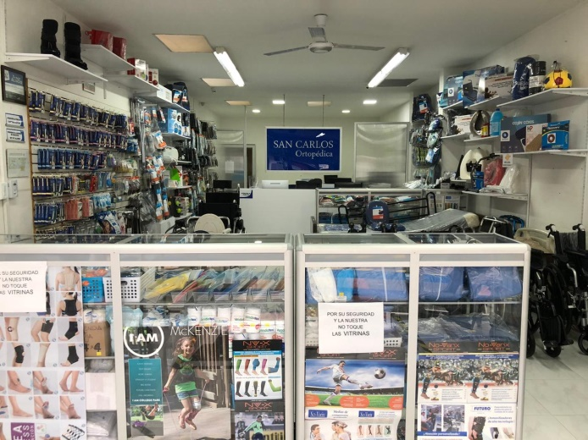

*Ilustración 1.* Almacén Comercial de la Empresa Ortopédica San Carlos del Quindío

Fuente: Elaboración propia

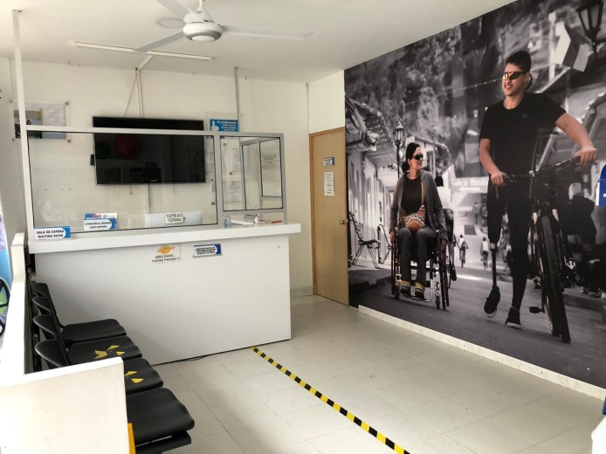

*Ilustración 1*. Área de atención del paciente que ingresa a valoración. Fuente: Elaboración propia

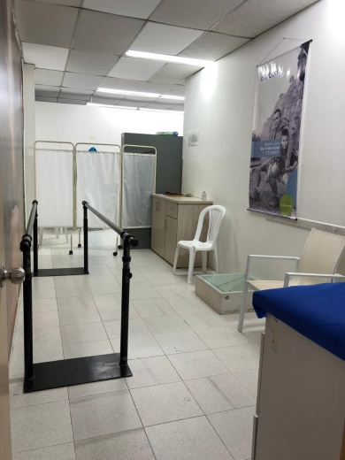

Ilustración 2. Adaptación de Órtesis y Prótesis para el Paciente

Fuente: Elaboración propia

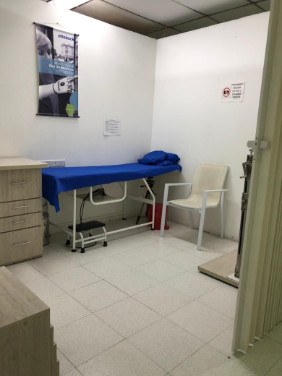

Ilustración 3. Valoración del paciente y toma de medidas

Fuente: Elaboración propia

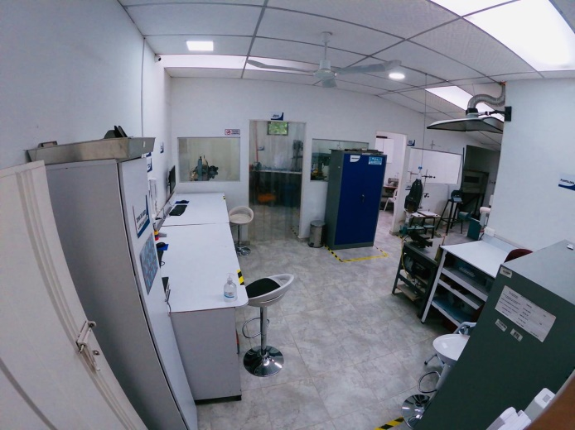

Ilustración 4. Área de Laboratorio

Fuente: Elaboración propia

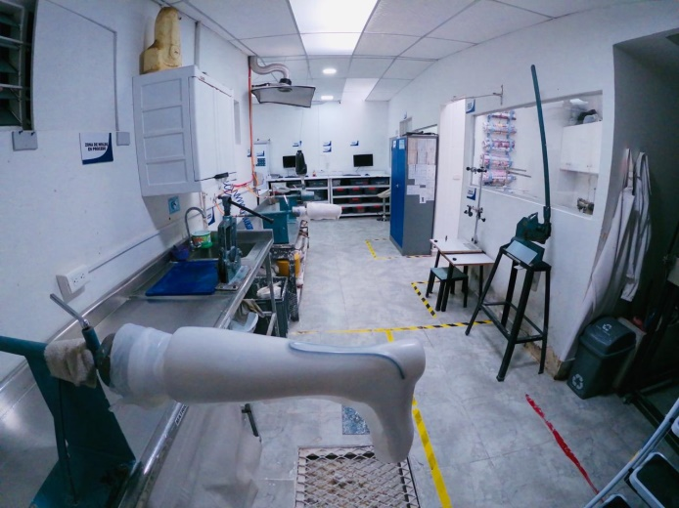

Ilustración 5. Ensamble de piezas

Fuente: Elaboración propia

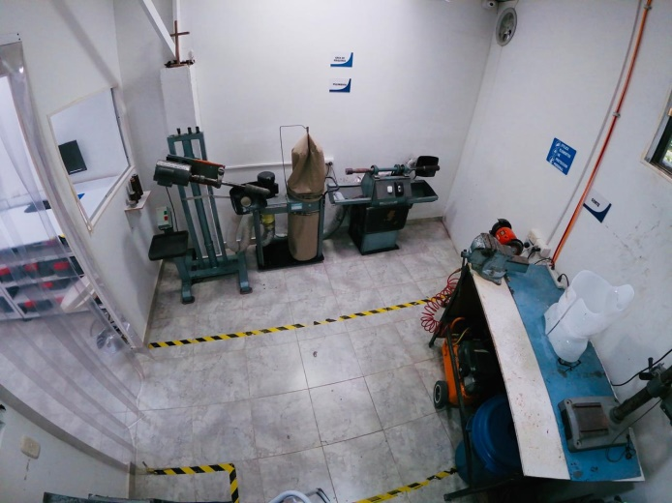

Ilustración. Área de pulido de Órtesis y Prótesis

Fuente: Elaboración propia

# 

 Ilustración 6. Formato Análisis de Riesgo por Oficio

Fuente: Elaboración Propia



Ilustración 7. Formato Plan de Trabajo 2020

Fuente: Elaboración propia